http://www.domashniy.ru/article/eda/recept-dnya/marinovannyj_imbir.html

Маринованный имбирь
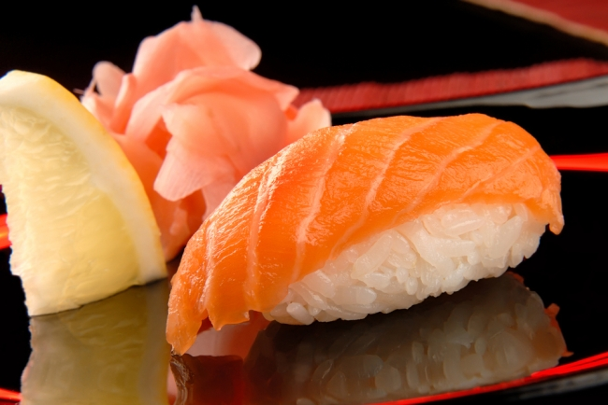
Маринованный имбирь подают с суши, роллами или сашими, эта острая приправа освежает вкус и улучшает восприятие японских блюд. В кругу знатоков маринованный имбирь называют «гари».Когда вы готовите суши дома, очень важно запастись достаточным количеством имбиря – без него японское угощение много потеряет.

При правильном мариновании имбирь меняет свой цвет с желтоватого на светло-розовый. Изменение цвета маринада – хороший признак: вызвать его может только японский рисовый уксус высокого качества. Однако если вы видите имбирь розового цвета в магазине – это еще не гарантия того, что в его приготовлении использовался качественный уксус. Чтобы добиться «благородного» розового цвета, производители иногда добавляют в имбирь красители, которые в сочетании с уксусом дают необходимый цвет, но также могут придать имбирю неприятный «химический» привкус. Поэтому имбирь, который продается в банках в супермаркетах, может разочаровать. Далеко не весь имбирь в банках плох – но если вам «повезет» купить подкрашенный, с неприятным вкусом, он может испортить все удовольствие. Стоит пробовать имбирь перед тем, как подавать на стол, причем заранее, чтобы было время исправить ситуацию.

Существует большое количество рецептов «гари», они имеют общий принцип и различаются в деталях. Выберите тот, который вам больше по душе, и приготовьте маринованный имбирь для вечера в японском стиле!
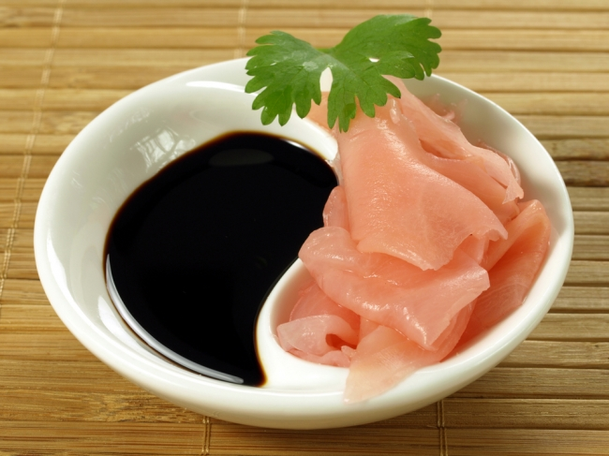
РЕЦЕПТ МАРИНОВАННОГО ИМБИРЯ №1

НАДО:
50 грамм свежего молодого корня имбиря, очистить

Для маринада:
3 ст. л. и рисового уксуса
2 ст. л. супа мисо
1 ст. л. сахара
1/2 ч. л. соли

КАК ГОТОВИТЬ:
1. Соединить уксус и мисо суп.
2. Добавить сахар и мешать до растворения, после чего отставить в сторону.
3. Очищенный имбирный корень нарезать тонкими полосками. Используйте для этого картофелечистку. Если используете обычный нож, помните: полоски имбиря должны быть максимально тонкими, толщиной с лист бумаги.
4. Дать имбирю настояться в холодной воде 5 минут.
5. Затем нарезанный имбирь бланшировать в подсоленной кипящей воде 3-5 минут.
6. Еще горячие полоски имбиря залить маринадом из уксуса и мисо.
7. Мариновать несколько часов. Подсушить кусочки имбиря и подавать.
КСТАТИ: мариновать имбирь можно впрок, тогда хранить его нужно в замороженном виде, разделив на порции. Помните, что для маринования и хранения имбиря нельзя использовать металлическую посуду.

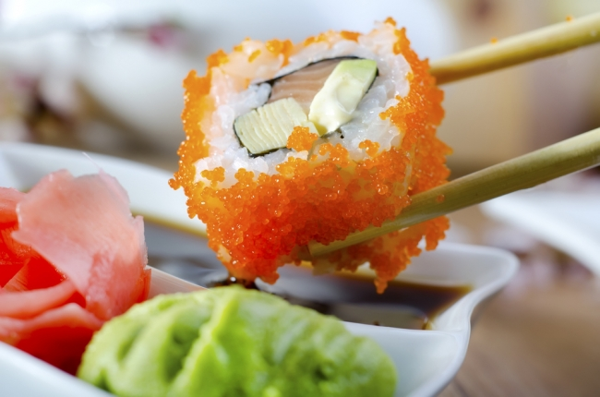
РЕЦЕПТ МАРИНОВАННОГО ИМБИРЯ №2

НАДО:
50 г свежего молодого корня имбиря, очистить
50 мл японского рисового уксуса
1/2 ч. л. соли
0,7 ст. л. сахара
1,7 ст. л. воды

КАК ГОТОВИТЬ:
1. Натереть имбирь солью и оставить на 8-12 часов.
2. Смыть соль водой и обсушить корень имбиря.
3. Нарезать имбирь на тонкие полоски, толщиной с лист бумаги.
4. Нарезанный имбирь выложить в кипящую воду, бланшировать 2-3 минуты.
5. Обсушить имбирь, откинув на дуршлаг.
6. Маринад: соединить в миске рисовый уксус, сахар и воду. Перемешать до полного растворения сахара.
7. Имбирь поместить в закрывающуюся стеклянную посуду, подойдет обычная банка.
8. Залить имбирь маринадом и дать ему остыть до комнатной температуры.
9. Плотно закрыть емкость и убрать в холодильник на трое суток.

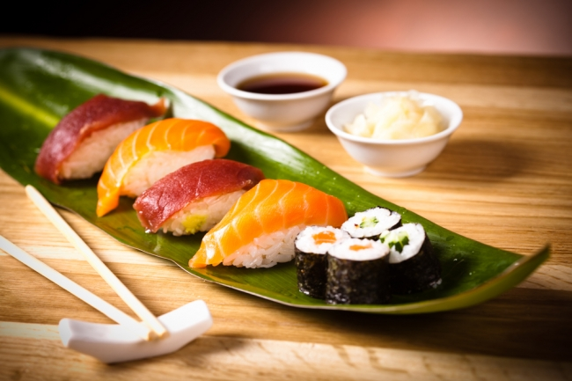
РЕЦЕПТ МАРИНОВАННОГО ИМБИРЯ №3

НАДО:
200 г свежего молодого корня имбиря, очистить
1 1/2 ч. л. морской соли
1 стакан (250 мл) рисового уксуса
1/3 стакана сахара

КАК ГОТОВИТЬ:
1. Имбирь нарезать на максимально тонкие полоски и поместить в неметаллическую миску. Присыпать морской солью, перемешать и оставить на 30 минут.
2. Переместить имбирь в чистую банку.
3. В сотейнике соединить рисовый уксус и перемешивать до полного растворения сахара. Довести до кипения, затем нарезанный имбирь в банке залить горячим маринадом.
4. Дать остыть, затем закрыть банку крышкой и поставить в холодильник по меньшей мере на неделю.
КСТАТИ: вы увидите, что цвет жидкости в течение нескольких минут начнет меняться на светло-розовый. Это естественная реакция, которую вызывает входящий в состав маринада рисовый уксус.

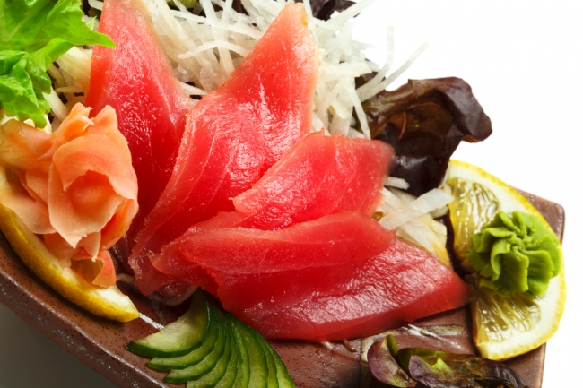

Японская кухня

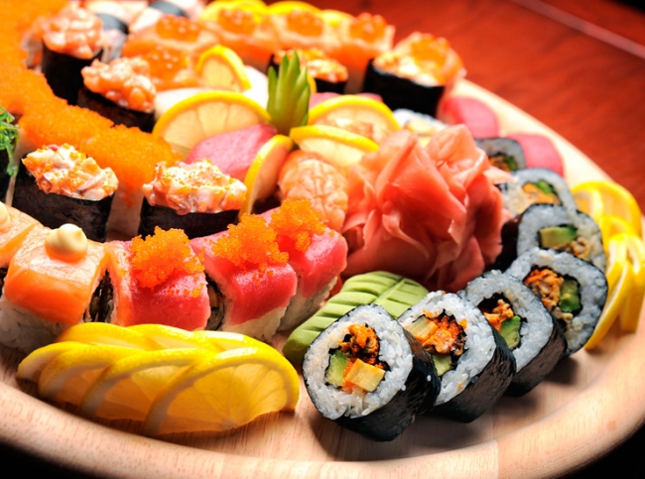

Обед в японском стиле: экзотично, вкусно, а главное – полезно!
Японская кухня весьма проста, но, вместе с тем, невероятно разнообразна. Такого многообразия нет ни в одной национальной кухне. Блюда японской кухни предпочитают любители рыбы и мяса, а также сторонники здорового и вегетарианского питания.
Японцы едят продукты в то время года, когда они особенно вкусны и полезны. В Стране восходящего солнца особенно чтут эту кулинарную особенность, и свято верят, что ростки бамбука хороши весной, а корни лотоса – весной и осенью, тушеные кусочки угря и жареная форель – лучше всего восстанавливают силы летом.
Японские блюда с каждым годом завоевывают все большую и большую популярность. Почему люди, которые придерживаются правильного образа жизни, выбирают для себя имено этот восточный образ питания? Ответ прост! По статистике, Япония – страна долгожителей. Это – лучшее доказательство, того, что продукты, которые там едят, идеально подходят для человеческого организма. Так в чем же секрет японского долголетия? Секрет – в национальной кухне.
Многие привыкли думать, что японская гастрономия – это традиционные суши, роллы, рис, соя. На самом деле, разнообразных деликатесов и необычных блюд в японской кухне существует великое множество. Сводить все лишь к суши и роллам неправильно и даже оскорбительно!

Японская кулинарная технология
Японцы минимально обрабатывают продукты, чего нельзя сказать о соседних странах, где выбор соуса к блюду играет наиважнейшую роль. Например, в Китае соус и способ приготовления меняет одно и то же блюдо до неузнаваемости.

Японцы огромное значение придают внешнему виду и высокому качеству своих блюд. В блюде все должно быть гармонично: и вкус, и внешний вид, и польза. Местные повара всегда стараются сохранить первозданный вкус и вид продуктов. Например, рыба для японцев прекрасна сама по себе, ей необходимо лишь немного соли и свежего воздуха. В этом – главный принцип и отличие японской кухни от кулинарных традиций всех других стран.

Рис – всему голова!
Для японцев «рис» – все равно, что для русского человека «хлеб». Этот злак является основным ингредиентом японской кухни и основой японского питания. В среднем, японец съедает около 100 килограммов риса в год.
Если мы привыкли готовить на гарнир рассыпчатый рис, то в Японии отдают предпочтение клейкому и сильно разваренному рису, ведь именно такой удобно есть палочками. Японцы рис не солят и не добавляют в него масло. А еще они верят, что рис, как и человек, имеет душу, поэтому относиться к нему нужно с уважением и почтением. Повседневное блюдо японца – рис с яичным омлетом, с соевым соусом и рыба.
Из риса готовят известный на весь мир алкогольный напиток сакэ,японское пиво и делают много разных вкусных десертов.

Каждый день – рыбный!
Блюда из рыбы, морских животных и разных моллюсков в японской кухне на втором месте по популярности после риса. Как правило, при приготовлении рыба подвергается минимальной термообработке. А популярное японское блюдо сасими готовится вообще из сырой, слегка замаринованной рыбы. Ломтики сасими подаются на плоской тарелке с гарниром из свежих овощей, например, с белым редисомдайкон, который в Стране восходящего солнца едят так же часто, как и рис.

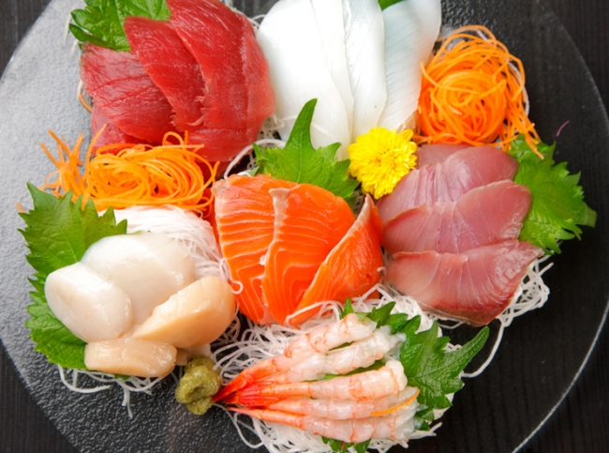

Суши – нет пищи лучше!
В последние годы суши конкурируют с итальянской пиццой иамериканским бургером. Японские рестораны открываются с завидной регулярностью по всему миру. Только, в отличие от конкурентов, суши – это эталонная здоровая еда! Готовят их из сваренного риса и сырых морепродуктов. Можно выделить два основных вида: первый – сами суши, второй вид – роллы, которые принципиально по-другому готовятся. Рис и морепродукты выкладывают слоями на листе водорослей, затем их скатывают в тонкий рулет. Рулет разрезают поперек на небольшие кусочки острым ножом. Роллы подаются на плоской тарелке или деревянной подставке, с хреном васаби, соевым соусом и маринованным имбирем.

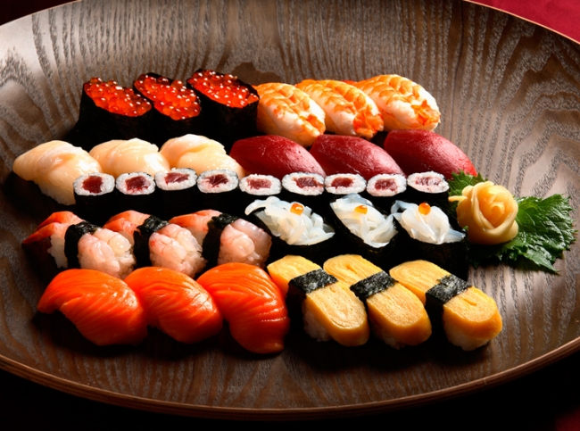

Настоящий деликатес – ядовитая рыбы!
Быть в Японии и не попробовать блюдо из рыбы фугу – непростительная ошибка. Местные жители очень любят эту рыбу, несмотря на то, что блюдо может быть смертельно опасным. Ежегодно японцы съедают свыше 2 тыс. тонн ядовитой фугу. Человеку достаточно просто прикоснуться рукой к ее внутренностям, чтобы получить смертельную дозу яда. Если в меню ресторана есть фугу, это говорит о наличии высококлассного повара: к мастеру, который готовит фугу, выдвигают жесткие требования – он должен отучиться два года в специальной школе, где раскрывают секреты и особенности приготовления столь опасной рыбы. После школы повара сдают сложный государственный экзамен. Готовят это блюдо так: повар отделяет плавники быстрыми ударами острого и тонкого ножа, после чего осторожно вынимает ядовитые части и снимает кожу. Филе нарезается очень тонко, как лист бумаги. Это блюдо не только вкусное, но еще и очень красивое, поскольку на тарелке из кусочков рыбы повар создает настоящие художественные пейзажи. Высшим мастерством считается, когда повар оставляет в рыбе точную дозу яда, чтобы у гостей ресторана появилось едва заметное ощущение наркотического опьянения.

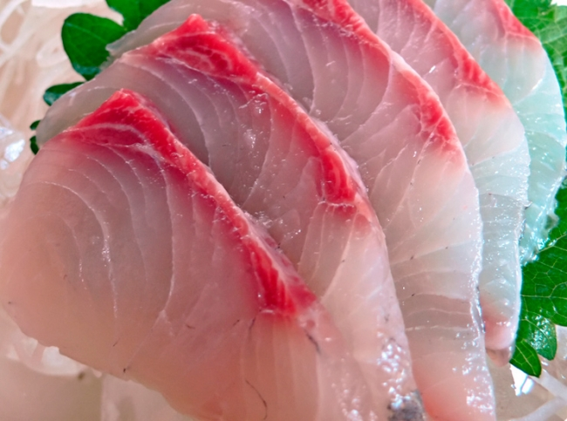

Популярные японские блюда
Блюдо кусияки обычно готовят из даров моря. Небольшие рыбные кусочки нанизывают на деревянную палочку и жарят на гриле – это блюдо похоже на наш шашлык. Еще один кулинарный изыск –якитория (в переводе жареная курица), готовят так же как и кусияки, на гриле, только из куриных внутренностей, с добавлением перепелиных яиц и овощей.

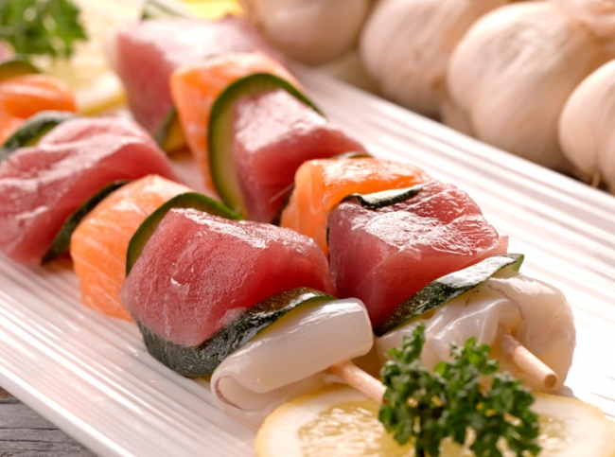
Часто «вне Японии» словом якитория называют все виды блюдакусияки, что вызывает недоумение у японцев, путешествующих по миру. Из рыбного бульона хондаси и соевых бобов мисо, готовится традиционный японский суп, который так и называется мисо. Часто в него добавляют грибы шиитаке, водоросли и соевый творог тофу.Многие ошибочно думают, что японцы – строгие вегетарианцы. Это неправда, обед для них невозможен без рыбы или мяса.
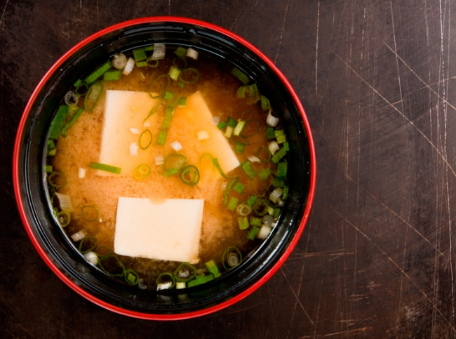
мисо суп

За праздничным столом, когда собирается много гостей, японцы готовят знаменитое блюдо сукияки. Особенность его в том, что колдуют над его приготовлением не хозяева, а сами гости. На стол ставят котелок на электрической плитке. Гости кладут в посудину продукты (тонко порезанная говядина, или свинина, зеленый лук-батун, грибы, удон, китайскую капусту). Степень готовки определяет гость, в зависимости от личных пристрастий: кто-то сильно зажаривает, а кто-то предпочитает сохранить вкус и оставить блюдо полусырым!
Как правило, на праздничный стол подают сразу все блюда, которыми планируется угощать гостей. Понятие «главное блюдо» отсутствует в японском гостеприимстве, вместо него существует много разнообразных закусок. Важная особенность японской кухни – все блюда подаются маленькими порциями, чтобы гости могли попробовать все, а не наедаться одним. Кроме того, размер порции зависит от времени года и возраста гостей… Может быть, поэтому японцы – самая стройная нация, где проблема ожирения отсутствует. Секрет их изящности – маленькие порции.
Нельзя забывать, что Япония – страна чая. Зеленый чай пьют постоянно: перед, во время и после еды. Японцы верят, что зеленый чай помогает пищеварению.
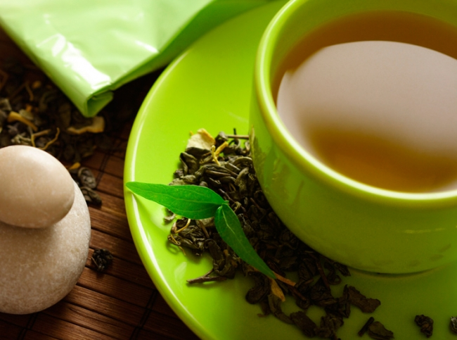
РЕЦЕПТ «КУРИНАЯ ПЕЧЕНЬ ПО-ЯПОНСКИ»
Блюдо приготовить просто, поскольку рецепт несложный. А основной ингредиент – куриная печень, продается в любой мясной лавке.

НАДО:
500 г охлажденной куриной печени
3 ст. л. соевого соуса
2 ст. л. растительного масла
2 шт. зеленого перца
50 г зеленого лука
3 зубчика чеснока
Редис дайкон (вместо дайкона можно использовать обычный)
Молотый имбирь и перец по вкусу

КАК ГОТОВИТЬ:
1. Куриную печень замариновать в соевом соусе. Затем обжарить ее на сковородке в течение нескольких минут.
2. К печени добавить полосками нарезанный перец, чеснок, зеленый лук и редис. Жарить еще 5 минут.
3. Готовое блюдо украсить редисом и свежим луком. К готовому блюду подается соевый соус, смешанный с сахаром.
http://www.domashniy.ru/article/eda/kuhni-mira/yaponskaya_kuhnya.html

